CHUẨN BỊ TÂM THẾ CHO TRẺ 5 TUỔI VÀO LỚP 1

Kính thưa các bậc phụ huynh, chuẩn bị vào lớp 1 là một bước ngoặt vô cùng quan trọng của giai đoạn trẻ thơ. Trong giai đoạn này bố mẹ hãy là những người gần gũi, người bạn của trẻ, quan tâm, chia sẻ và động viên trẻ và chuẩn bị đầy đủ hành trang cho trẻ tự tin bước vào một môi trường học tập mới, môi trường trường tiểu học.
Lên lớp 1 là bước chuyển biến lớn về tâm lí và hoạt động hằng ngày của trẻ. Ở trường Mầm non hoạt động chủ đạo của trẻ là hoạt động vui chơi, ở trường trẻ được học mà chơi, chơi mà học thông qua vui chơi trẻ khám phá tìm tòi, học hỏi, phát triển các kĩ năng, óc sáng taọ… Trẻ có thể tham gia các hoạt động ngoài trời, được tự do chạy nhảy, tham gia trải nghiệm các thí nghiệm hay chơi và khám phá ở các góc.. Đặc biệt cả ngày ở trường bé được cô giáo chăm sóc từng bữa ăn, giấc ngủ, được cô yêu thương như một người mẹ thứ 2, nhiều khi phụ huynh có thể đưa con đến trường muộn hơn hoặc đón muộn hơn giờ quy định…
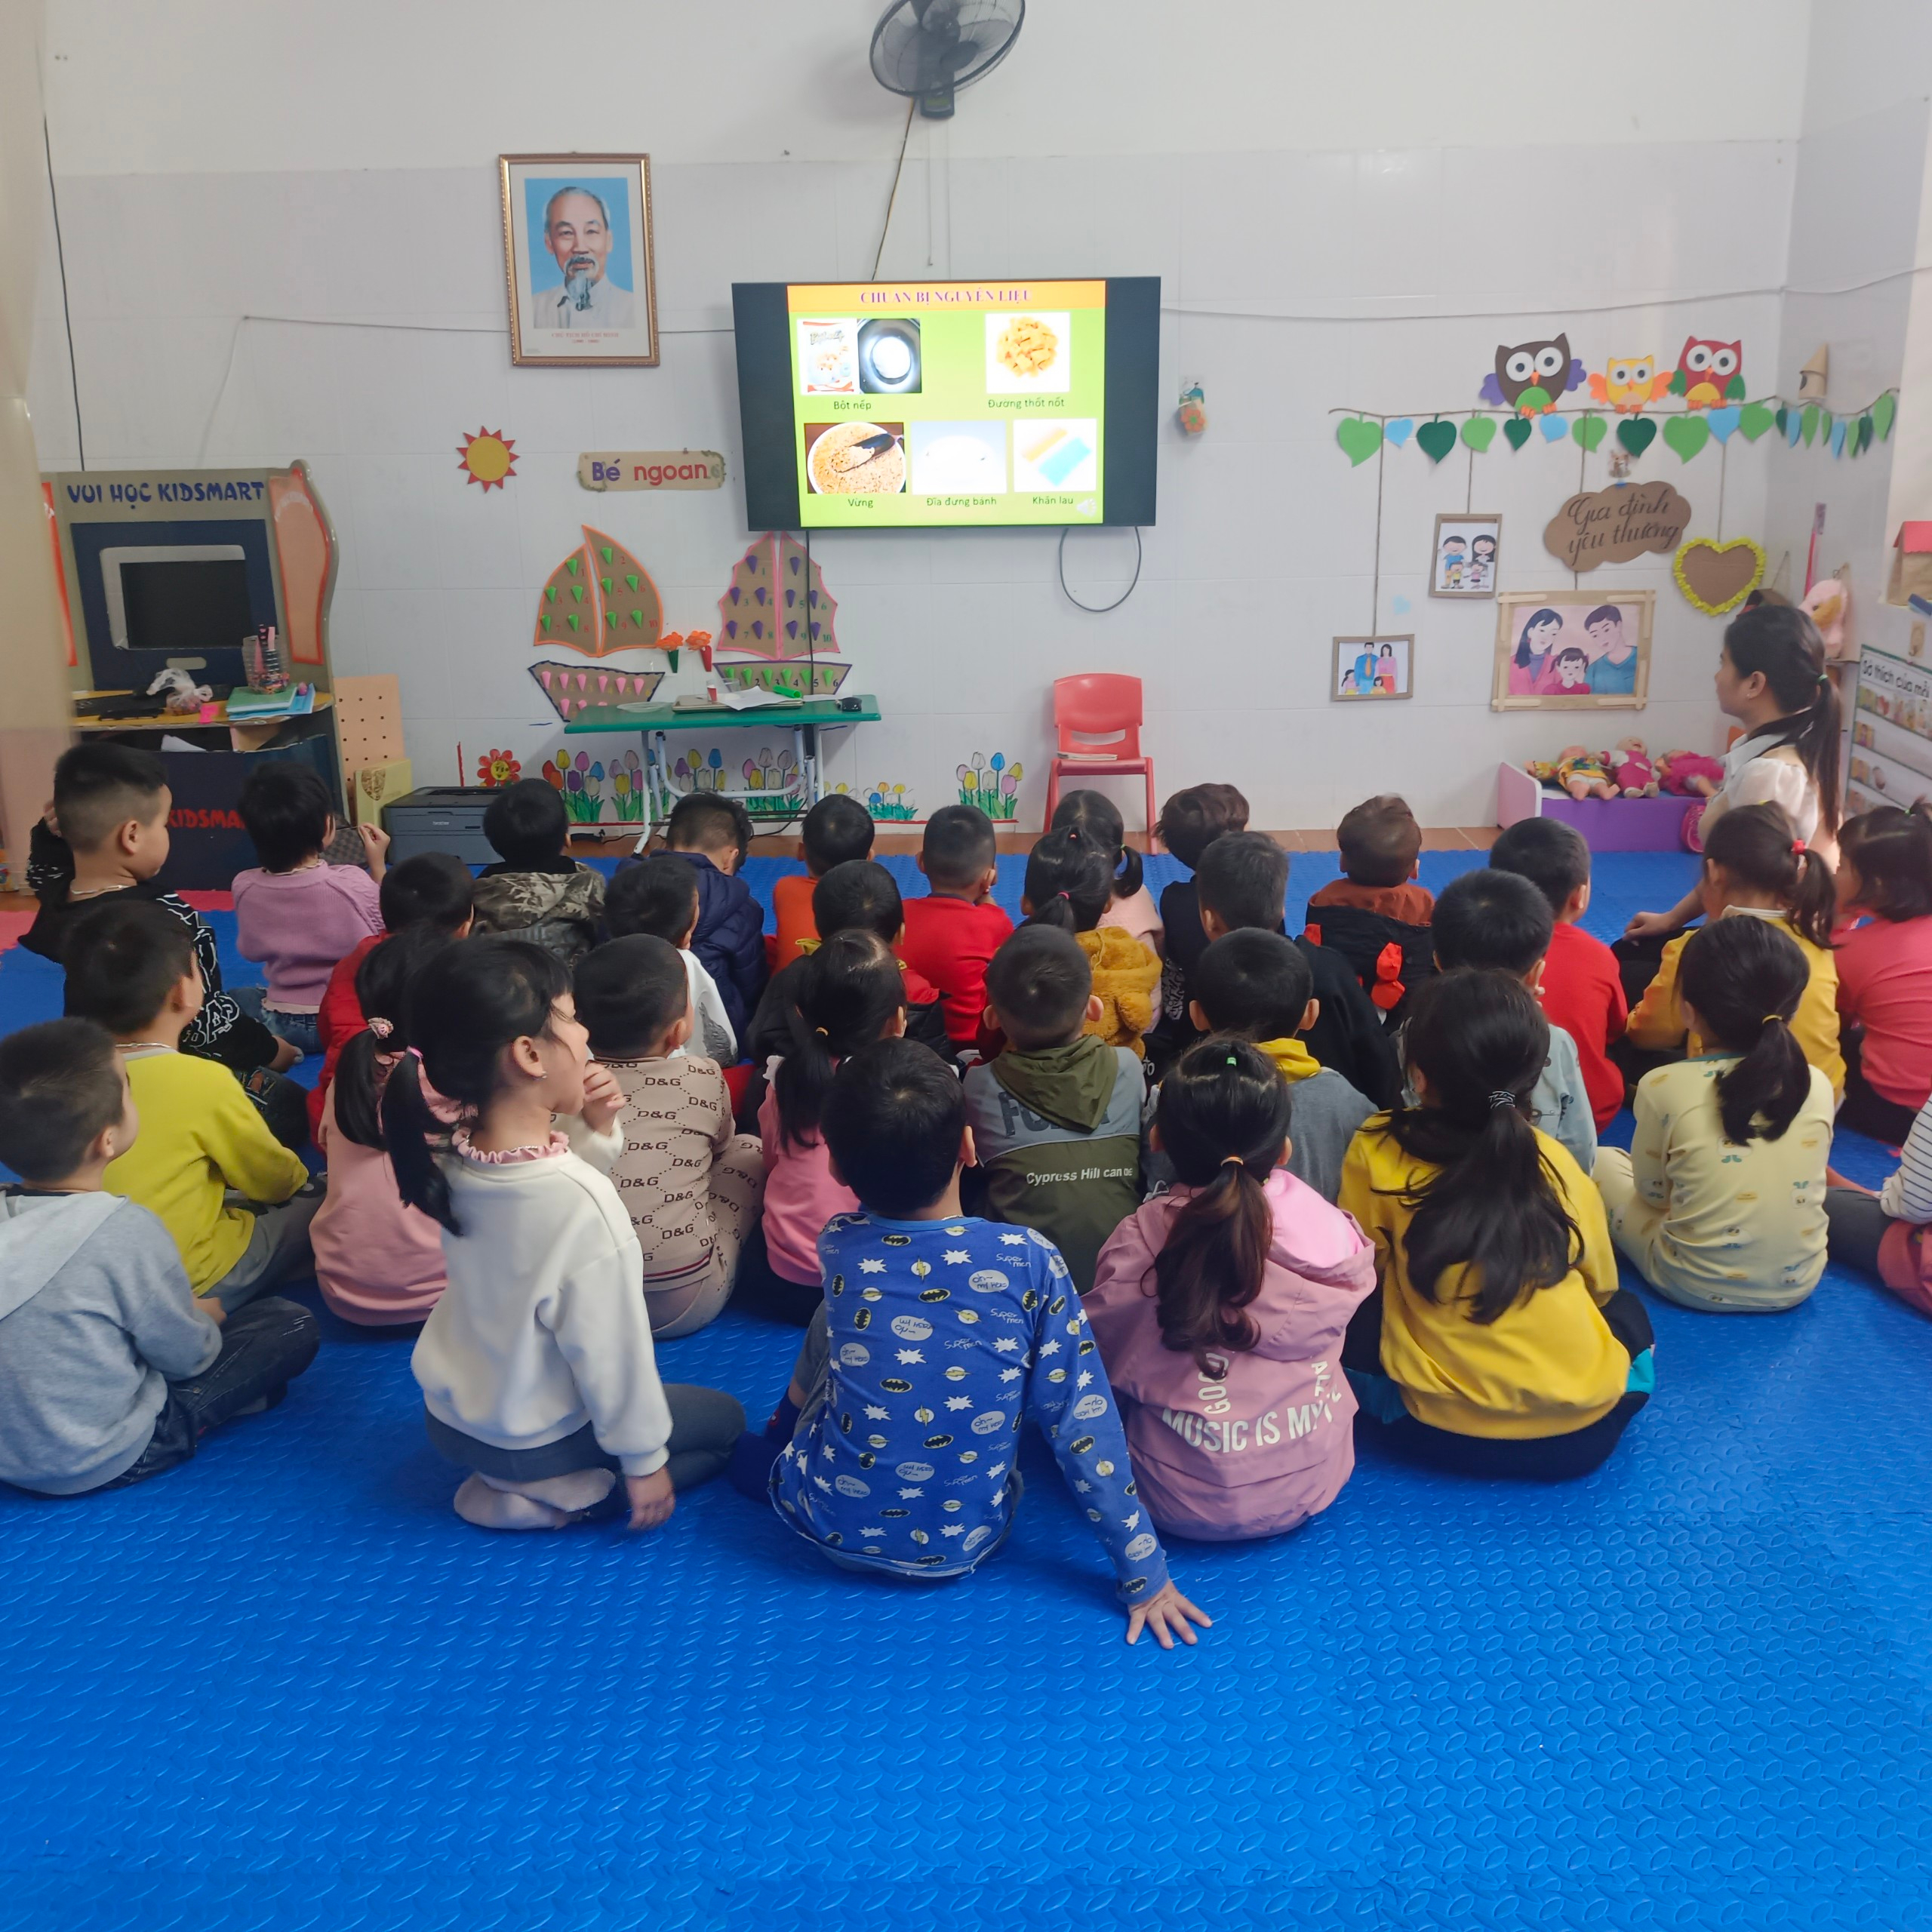
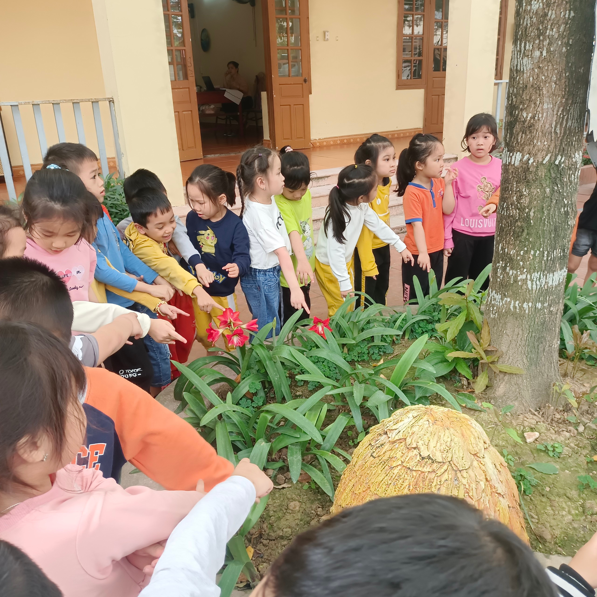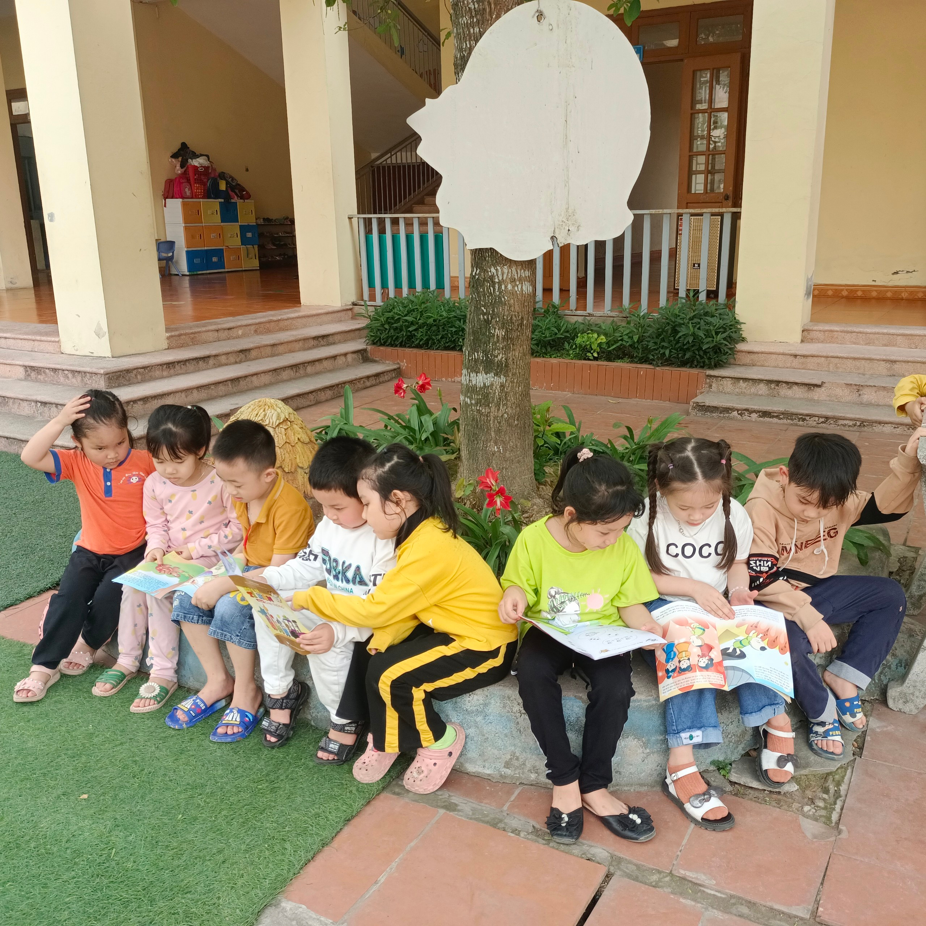
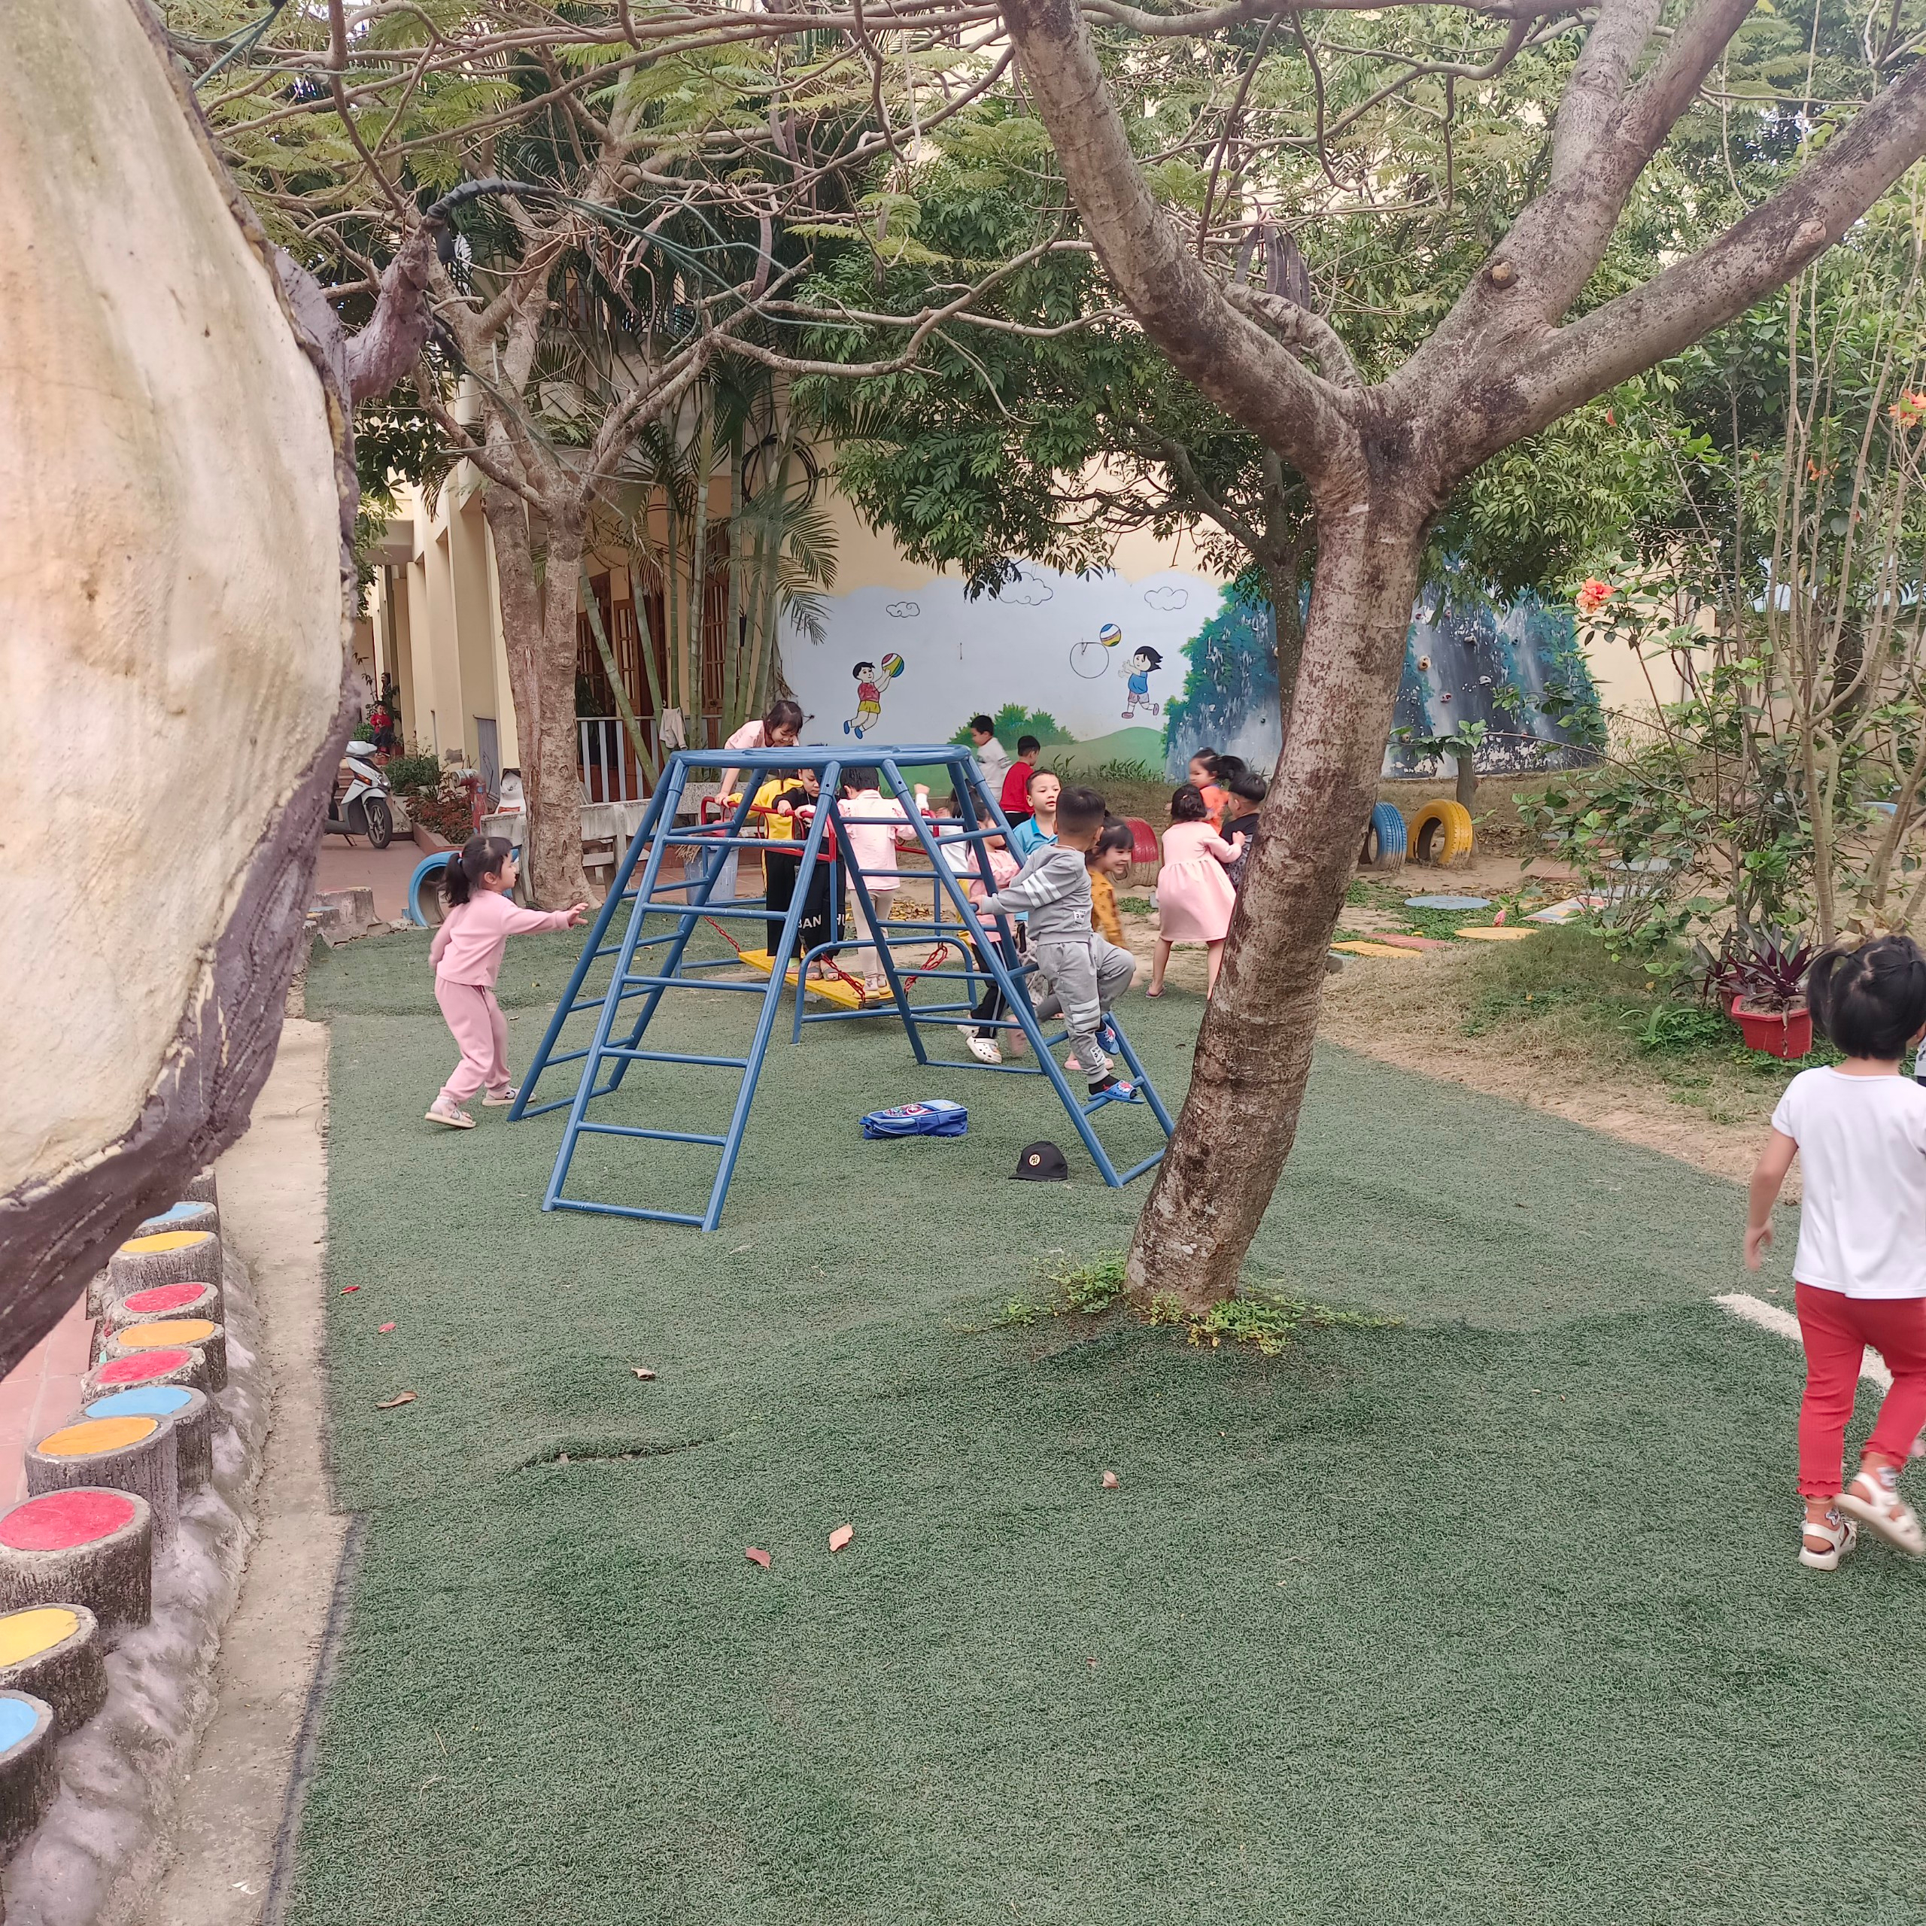
Nhưng khi lên lớp 1 trẻ chuyển sang hoạt động học là chủ đạo, một phương thúc học tập đòi hỏi trẻ phải tập trung, kỉ luật, các con không được thoải mái chạy nhảy trong lớp thay vào đó là những dãy bàn dãy ghế, với bút sách và vở. Vào buổi sáng các con phải dậy sớm đi học và nhiều hoạt động trong ngày thay đổi: trưa các con về ăn cơm và ngủ tại nhà sau đó chiều các con phải dậy sớm đi học…
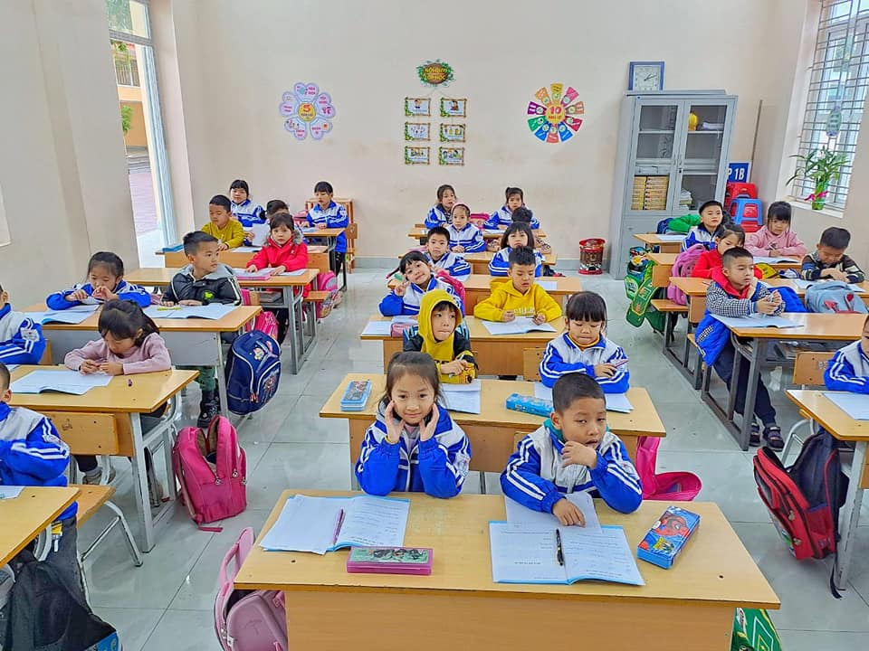
Vì vậy các bậc phụ huynh cần chuẩn bị tốt cho trẻ những điều sau:
1. Chuẩn bị tâm thế cho trẻ vào lớp 1:
Các bậc phụ huynh có thể trở con đi qua trường tiểu học và trò chuyện với con đôi điều về trường tiểu học.
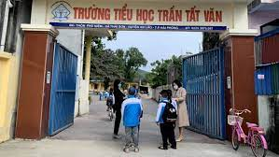

Bên cạnh đó phụ huynh giới thiệu thêm về các đồ dung cần thiết khi lên lớp 1: cặp, sách vở, bút… Để trẻ ham thích khi vào lớp 1.

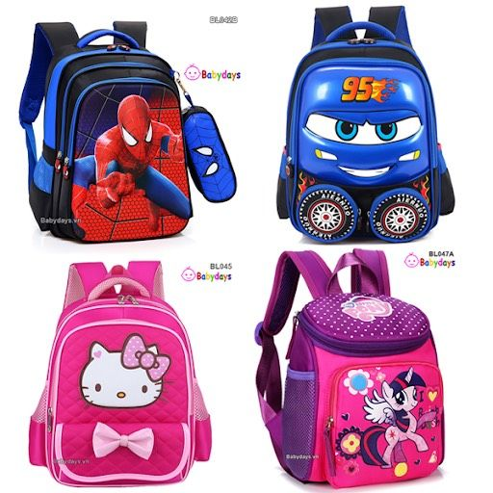
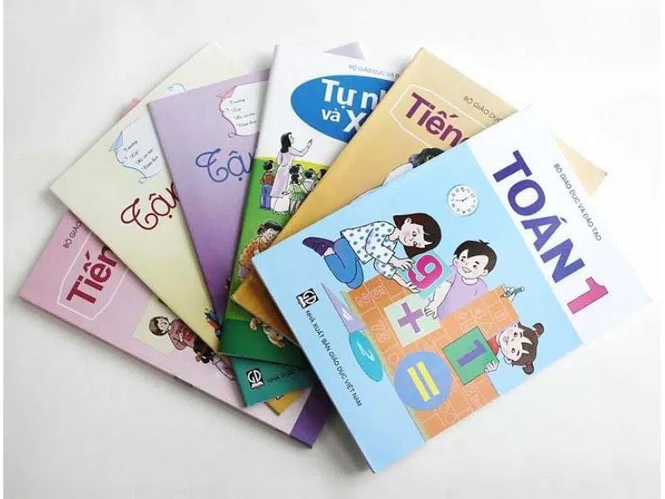
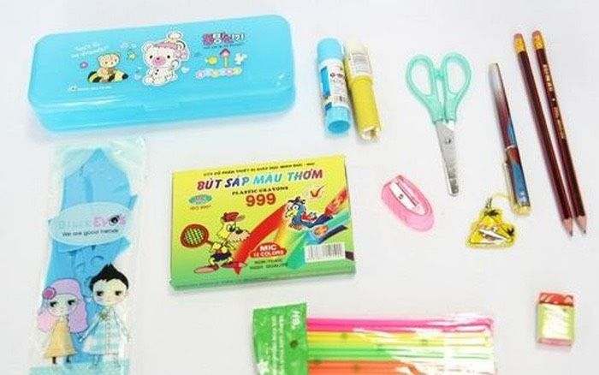
2. Chuẩn bị tốt kĩ năng tiền đọc và tập viết cho trẻ.
- Bao gồm kĩ năng sắp xếp bàn ghế, cầm sách, cách cầm bút, mở vở, mở sách, tư thế ngồi và các kĩ năng gọn gàng ngăn nắp sắp xếp đồ dung học tập.
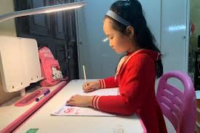
- Thông qua các trò chơi phụ huynh cùng con ôn luyện các chữ cái đã học với các đồ vật gần gũi như vỏ ngao, hạt lạc, bìa cát tong, ống hút, nắp chai nhựa….
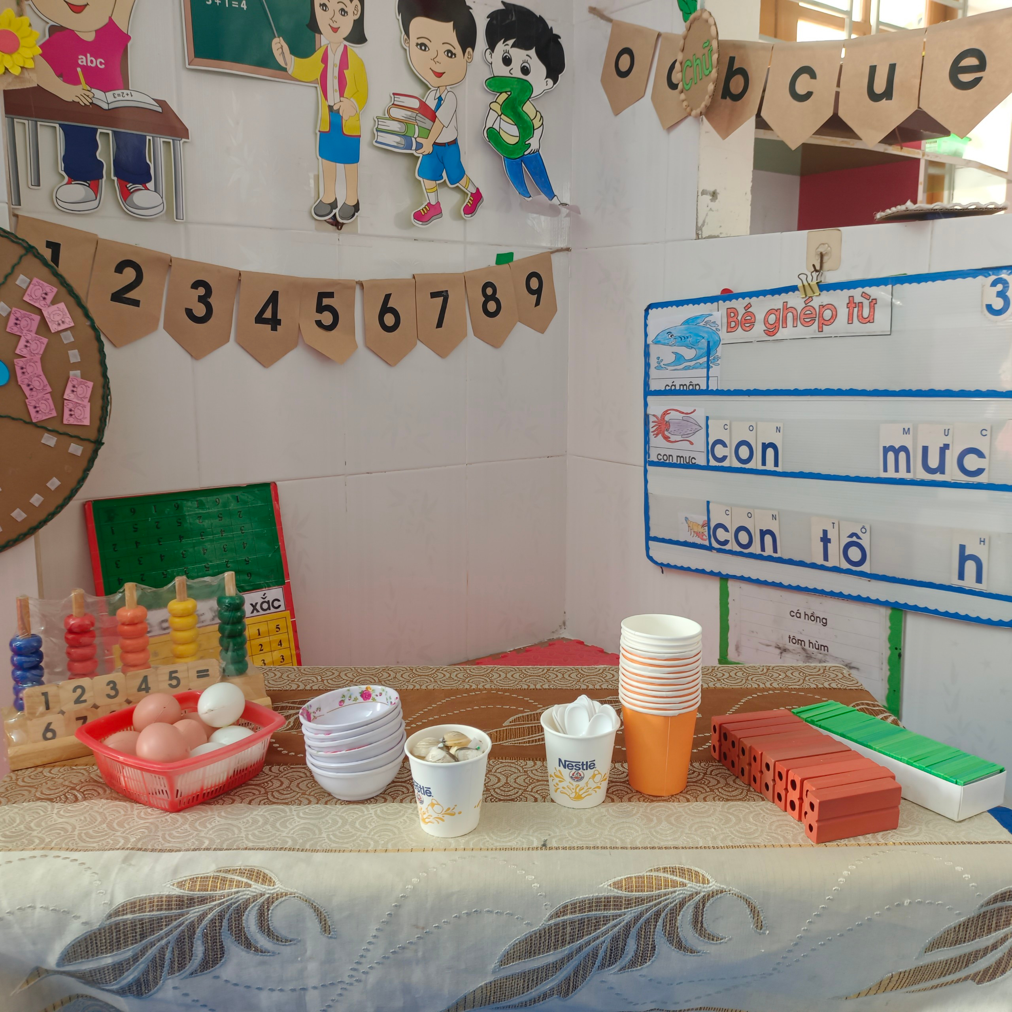
3. Phụ huynh tập cho trẻ thích nghi với môi trường tiểu học
Ngay từ khi bắt đầu nghỉ hè phụ huynh có thể tập cho trẻ ngồi vào bàn học 15-20 phút sau đó tăng lên 25-30 phút.
4. Rèn luyện kĩ năng tập trung, chú ý
Bố mẹ mỗi tối hãy đọ cho con nghe một câu chuyện hay một bài thơ rồi cùng trẻ trò chuyện về câu truyện hoặc bài thơ đó để trẻ tập trung lắng nghe.
5. Rèn kĩ năng tự phục vụ
Phụ huynh cần rèn cho trẻ một số kĩ năng tự phục vụ như: tự mặc quần áo, tự đi tắm, tự sắp xếp quần áo, đồ dùng cá nhân, đồ dùng học tập…
Cuối cùng là chuẩn bị về sức khỏe và thể lực cho trẻ
Đây là điều không thể thiếu để trẻ bước vào lớp 1, hằng ngày bố mẹ hãy cung cấp đầy đủ các chất dinh dưỡng cho con và tập luyện thể dục thể thao thường xuyên.
Trên đây là một số nội dung, việc làm cần thiết chuẩn bị tâm thế cho trẻ bước vào lớp 1. Kính chúc các con luôn tự tin và có một tinh thần, sức khỏe tốt nhất để bước vào năm học mới!

